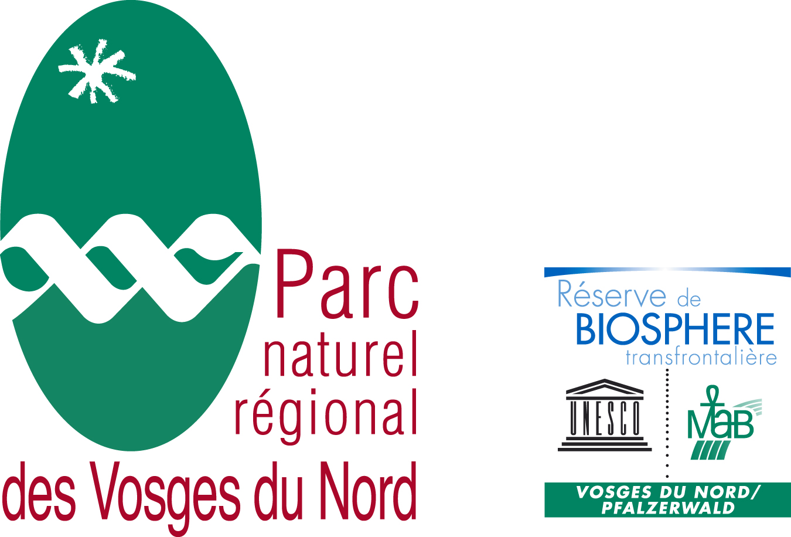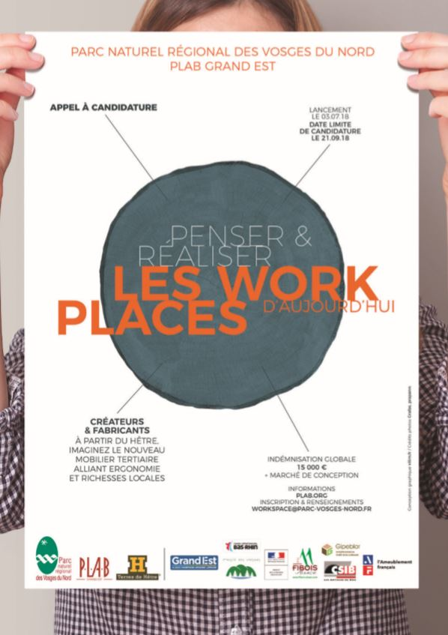
Un appel à projets pour concevoir et fabriquer
les espaces de travail d’aujourd’hui
COMMUNIQUE DE PRESSE La Petite-Pierre, le 26 juin 2018
Le Parc naturel régional des Vosges du nord et le PLAB* Grand Est lancent un appel à projets pour le développement d’une gamme de mobilier de bureau. Ce projet doit permettre de valoriser les ressources locales en bois, particulièrement le hêtre, ainsi que les acteurs de la filière et les savoir-faire de la région Grand Est.

Dès sa création, en 1975, la Maison du Parc s’est installée dans le château médiéval de la Petite-Pierre. Depuis 2017, le bâtiment fait l’objet d’un travail de restauration qui va s’étaler jusqu’en 2020. Le réagencement des espaces intérieurs, bureaux et accueil du public, est l’occasion d’imaginer un mobilier au design contemporain s’appuyant sur les savoir-faire locaux et sur les ressources locales en bois.

Cet appel à projets s’inscrit dans la démarche globale menée par le Parc et les professionnels du secteur de valorisation du capital forestier des Vosges du nord et prioritairement des essences naturelles qui le compose. Ces essences souffrent encore d’un déficit de valorisation locale. Il s’agit d’un enjeu fondamental pour la préservation durable de l’écosystème et des paysages forestiers typiques des Vosges du Nord. Charte forestière, filière bois, valorisation des essences locales, regroupement d’entreprises, bâtiment innovant en hêtre, les initiatives sont multiples et portent leurs fruits.

Vivier de talents et d’experts historiques de l’ameublement, la région Grand Est veut accompagner cette démarche qui a pour objectif :
- De valoriser et dynamiser les acteurs de la filière bois
- D’utiliser le hêtre, essence largement disponible sur le territoire
- De répondre aux attentes et aux besoins spécifiques du Parc
- De pouvoir proposer un projet appropriable par d’autres collectivités et des entreprises du tertiaire ayant la volonté de s’engager dans des achats responsables de qualité

L’association Terres de Hêtre portée par le Pays d’Epinal ainsi que le Syndicat des artisans du bois du Bas-Rhin sont également partenaires du projet.

L’opération sera officiellement lancée le mardi 3 juillet 2018 à 17h30 à SEMIA (11 rue de l’académie 67000 STRASBOURG) en présence de MICHAËL WEBER, président du Parc naturel régional des Vosges du Nord et ANNE GÉRARD-THIREAU, présidente du PLAB Grand Est, avec une intervention d’ALAIN D’IRIBARNE, président du conseil scientifique de l’observatoire ACTINEO / ameublement français de la qualité de vie de bureau. Les groupements de professionnels intéressés par la démarche auront jusqu’au 21 septembre 2018 pour déposer leur candidature.
Contact presse : Anne Eich 06 27 51 20 94 / a.eich@parc-vosges-nord.fr - Contacts projet : Pascal Demoulin 06 28 10 32 55 / p.demoulin@parc-vosges-nord.fr et François Goetzman 06 28 10 32 65 / f.goetzmann@parc-vosges-nord.fr
www.facebook.com/parcvosgesnord
Le Parc Naturel régional des Vosges du Nord est né en 1975. Il regroupe 84000 habitants sur 111 communes et 128 000 hectares, entre l’Alsace et la Lorraine. Classé réserve mondiale de biosphère par l’Unesco depuis 1989. Un parc naturel régional s’organise autour d’un projet concerté de développement durable, fondé sur la protection et la valorisation de son patrimoine naturel et culturel.

DOSSIER DE PRESSE

Un appel à projet pour concevoir et fabriquer les espaces de travail d’aujourd’hui
Les candidats
Les professionnels de la filière bois et des métiers de la création sont amenés à devoir collaborer lors de la fourniture et la transformation de la ressource bois, la création et la fabrication d’agencements…

Dans le cadre de leurs travaux ils doivent développer des compétences et une expertise dans les domaines du design et de l’ergonomie.

L’appel à projets lancé par le SYCOPARC et le PLAB Grand-Est doit permettre d’encourager la collaboration des différents métiers de la filière bois afin de développer une gamme de mobilier sur mesure, en hêtre, essence particulièrement présente sur le territoire des Vosges du Nord et la région Grand-Est.
Il est attendu des candidats de se présenter en groupement comprenant des compétences en matières de transformation de la ressource bois, de savoirs faire en menuiserie-ébénisterie, de création et de design.
Le projet
Le projet doit déboucher sur la création d’une gamme de mobilier composée a minima des éléments suivants :
- Un caisson mobile pour le rangement des affaires personnelles
- Une table de réunion modulaire
- Un plan de travail
- Un bureau individuel
- Des aménagements permettant d’adapter et de faire évoluer les éléments créés en fonction des besoins des utilisateurs (acoustique, intimité, réunions …)

La gamme de mobilier devra s’avérer particulièrement adaptable et intégrer une réflexion sur les questions relatives à la santé, au bien-être, à l’ergonomie et à la qualité de l’air.
La procédure de sélection
Le processus de sélection de l’équipe retenue pour mettre en œuvre le projet s’articule en plusieurs étapes.

Etape 1 : Toutes les entreprises intéressées par le projet peuvent répondre à l’appel à candidature en envoyant leur dossier au SYCOPARC avant le 21 septembre 2018.

Etape 2 : Une première analyse des dossiers permettra de retenir 9 candidats qui seront auditionnés par une commission regroupant des représentants du PLAB Grand Est, de l’Ameublement Français, de Terres de Hêtre, CSIB, de FIBOIS, du Parc naturel régional, CIAV, de la Fédération des parcs ainsi que d’un expert sociologue du travail. L’audition permettra de déterminer les 3 meilleures équipes qui seront admises à travailler sur le projet.

Etape 3 : Les 3 équipes retenues travailleront sur l’élaboration de la gamme de mobilier et remettront un projet sur la base duquel la commission déterminera un lauréat qui se verra attribuer le marché de conception et de prototypage de la gamme.

La procédure devrait s’achever au premier semestre 2019.

ZOOM SUR LA FILIERE BOIS ET L’INTERET DU PROJET POUR DYNAMISER LA FILIERE
L’économie du bois basée sur de deuxième transformation (transformation du bois brut en produits finis) mobilise 75 entreprises en sein du territoire des Vosges du Nord.
Elles emploient plus de 500 personnes dont l’activité totale permet de réaliser un chiffre d’affaires de plus de 92 millions d’euros.
Basé sur ce socle d’entreprises, l’enjeu pour le territoire des Vosges du Nord est de renforcer le développement économique de la filière bois en valorisant une transformation du bois générant une forte valeur ajoutée locale.
La démarche lancée par le SYCOPARC et le PLAB et les partenariats engagés avec TERRES de HÊTRE, la Fédération Interprofessionnelle Forêt-Bois Alsace Grand Est (FIBOIS), le Syndicat des artisans du bois du Bas-Rhin (CSIB) ou l’Association Synergie Bois Local (SYNBOL), qui œuvrent en faveur de la création d’activités et de nouveaux débouchés permettent de toucher une multitude d’entreprises et vise à positionner le bois comme une filière d’avenir.
Pour remplir cet objectif il est nécessaire de réussir à décloisonner les interventions des différents acteurs de la transformation (scieries, menuiseries …) afin de créer de nouvelles dynamiques.
L’appel à candidature a été construit dans cette optique puisqu’il oblige les différents acteurs de la filière à se rassembler et à collaborer pour faire émerger une gamme de mobilier valorisant le hêtre.

ZOOM SUR LA RESSOURCE HETRE DANS LES VOSGES DU NORD ET DANS L’INDUSTRIE DE L’AGENCEMENT
Le hêtre est l’essence feuillue majeure des Vosges du Nord puisqu’il représente 51 % du volume sur pied des 84 000 hectares de couvert forestier que compte le territoire du Parc.
Le hêtre est particulièrement apprécié dans les domaines de l’agencement et de l’ameublement pour ses qualités esthétiques et techniques et pour son excellente résistance.
Ses applications sont diverses puisqu’il peut être utilisé et valorisé aux travers de différentes techniques comme le cintrage, le placage, le contreplaquage, le tournage...
Il présente également des propriétés bactéricides propices à une utilisation sous forme de plans de travail et autres meubles de cuisine.
Allié à des matériaux comme le métal et le verre, il offre des lignes et des teintes contemporaines et un esprit très design.
Source : France Bois Forêt – CFT PNRVN

À propos du Parc naturel régional des Vosges du nord
Un parc naturel régional est souvent identifié comme une structure de protection des patrimoines naturels et culturels. C’est aussi et avant tout un outil qui soutient les acteurs locaux dans le développement local et la mise en valeur du territoire.
Le Parc naturel régional des Vosges du Nord, situé à cheval sur les départements du Bas-Rhin et de la Moselle est caractérisé par :
- D’importantes richesses naturelles faunistiques et floristiques liées à des écosystèmes remarquables
- Un patrimoine culturel exceptionnel à la convergence de multiples influences
- Une tradition industrielle d’excellence marquée par l’industrie

À propos du PLAB Grand Est
Créé en novembre 1992, le Pôle Lorrain de l’Ameublement Bois (PLAB) maintenant PLAB Grand Est, est né d’une initiative conjointe des entreprises de la filière ameublement lorraine, des acteurs économiques locaux et des responsables politiques. Il s’est donné comme mission d’accompagner dans leur développement les entreprises du secteur à travers 4 axes stratégiques
◗ L’innovation et la compétitivité
◗ Le développement commercial France & International
◗ L’élévation des compétences
◗ L’animation, la représentation et la promotion des marchés de l’ameublement, de l’aménagement des lieux de vie et du luxe.

En 2017 le PLAB s’étend au Grand Est et représente 138 adhérents.

Nos partenaires :
